ФГБОУ ВПО «КУБАНСКИЙ ГОСУДАРСТВЕННЫЙ АГРАРНЫЙ УНИВЕРСИТЕТ»

Факультет водохозяйственного строительства и мелиорации

Кафедра сопротивления материалов

МЕТОДИЧЕСКИЕ УКАЗАНИЯ

По выполнению расчетно-проектировочной работы №1

Краснодар

2019

Методические указания разработали и подготовили к печати:

Ст.преподаватель Пасниченко П.Г.

Пояснения к выполнению работы

1. Первая расчетно-проектировочная работа включает 3 задачи: центральное растяжение (сжатие) ступенчатого бруса, расчет статически неопределимых стержневых систем, исследование плоского напряженного состояния.

Она имеет цель – закрепить и развить навыки в самостоятельном решении технических задач на растяжение (сжатие) стержней и основам теории напряженного состояния.

* 1. Порядок расчета первой задачи:
     1. По схеме заданного номера и геометрических размеров по указанной строке для ступенчатого стержня выписать в таблицу исходные данные для расчета.
     2. Вычертить в масштабе ступенчатый стержень, указать размеры и приложенные нагрузки, разбить на характерные участки.
     3. Определить опорную реакцию в защемлении.
     4. Вычислить продольные силы в характерных точках и построить эпюру продольных сил «N».
     5. Определить нормальные напряжения в поперечных сечениях характерных точек и построить эпюру нормальных напряжений «G».
     6. Найти удлинения отдельных участков стержня и полное удлинение и построить эпюру перемещений «l».
  2. Пояснение к первой задаче

Центральным растяжением (сжатием) называется такой вид деформации, при котором в поперечных сечениях стержня возникает только продольная сила N, а все остальные внутренние усилия равны нулю.

Продольная сила представляет собой равнодействующую внутренних сил в поперечном сечении стержня и численно равна сумме проекций на ось стержня всех внешних сил, расположенных по одну сторону от сечения



*qx*– интенсивность распределенной внешней нагрузки.

Растягивающая продольная сила направлена от сечения и считается положительной, а сжимающая – к сечению и считается отрицательной. Она измеряется в кг, т, Н, кН. Эта формула выражает статическую сторону задачи о растяжении (сжатии) стержня.

Эпюра продольных сил N представляет собой диаграмму величин этих усилий для всех поперечных сечений стержня по его длине.

Нормальным напряжением «σ - сигма» называется интенсивность внутренних продольных сил в данной точке сечения численно равной частному от деления ее на площадь сечения Fх.



Диаграмма изменения напряжений в сечениях стержня по его длине называется эпюрой напряжений.

Абсолютное удлинение (укорочение) участка стержня постоянного сечения определяется по формуле закона Гука



или , если нормальная сила переменная

где–– жесткость сечения при растяжении (сжатии);

 –– модуль упругости в $кг/{см}^{2}$;

 –– длина участка в см.

Интегрирование выполняют по длине каждого участка.

Полное удлинение (укорочение) стержня;



Диаграмма изменения длины отдельных участков стержня при растяжении (сжатии) называется эпюрой перемещения.

* 1. Пример выполнения задачи №1. «Центральное растяжение ступенчатого бруса».

Выписываем исходные данные по строке 15.

|  |  |  |  |  |  |  |  |
| --- | --- | --- | --- | --- | --- | --- | --- |
| № п/п | *а*, м | *F*, см2 | *P*1, т | *P*2, т | *q*1, т/м | *q*2, т/м | *E*, кг/см2 |
| 15 | 1,3 | 10 | 7,5 | 14 | 2 | 3 |  |

Вычерчиваем в масштабе ступенчатый стержень по схеме 9 и разбиваем его на участки.

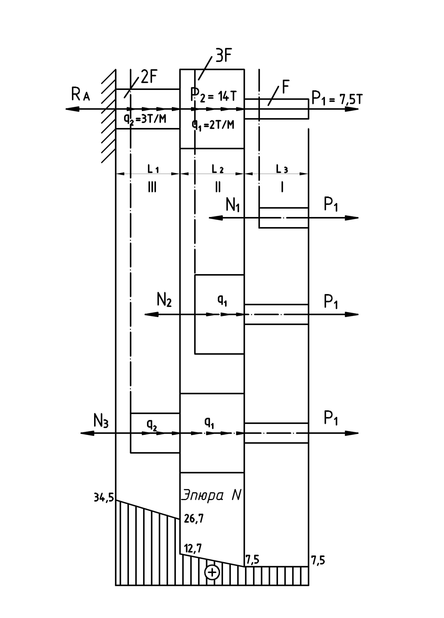

Рис.1 Схема ступенчатого стержня.

Определяем опорную реакцию в заделке:

для этого составляем уравнение равновесия сил по оси Х.

; ;



Реакция имеет знак «+», следовательно, направление ее выбрано правильно.

Вычисляем продольные силы в характерных точках.

Рассматриваемый стержень состоит из 3-х участков, границами которого являются места изменения их размеров.

Проводим произвольные сечения в пределах каждого участка стержня; отбрасываем левую часть с заделкой, и составляем уравнения равновесия для оставшейся правой части.

(т);





По полученным значениям строим эпюру продольных сил в масштабе: .

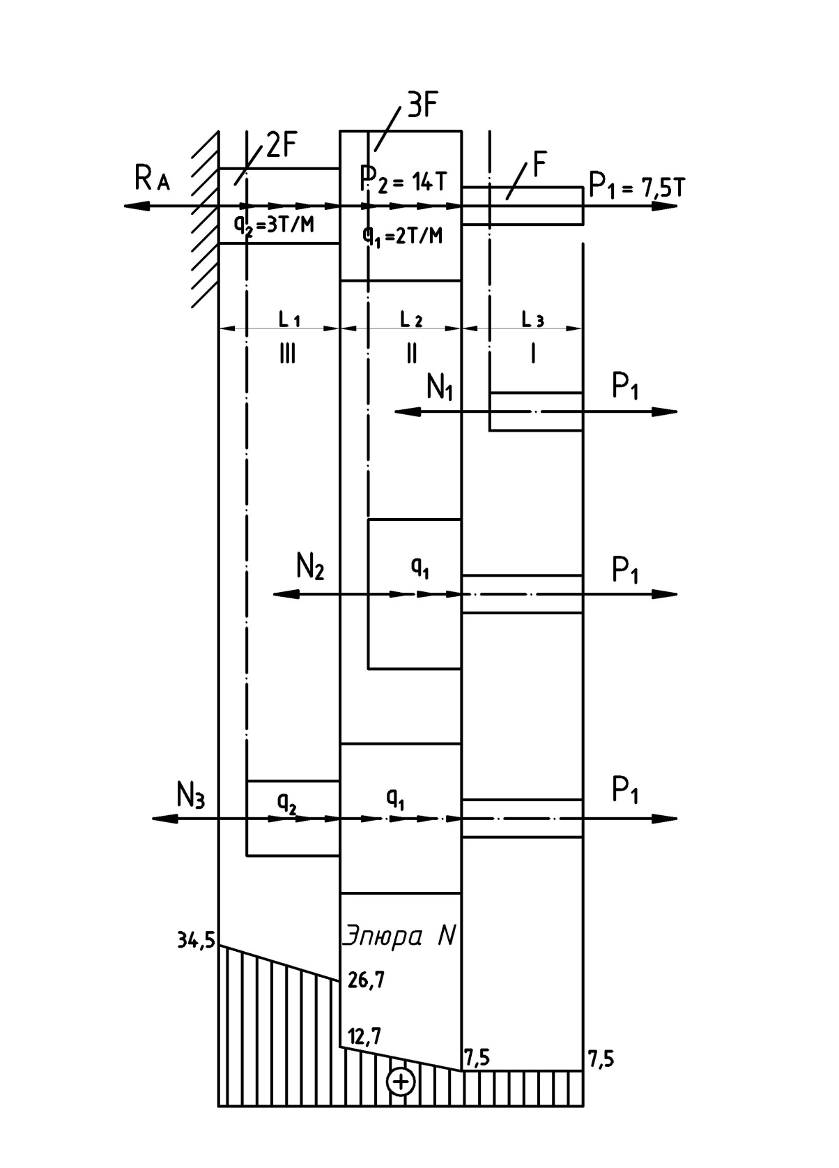

Рис.2 К определению продольных сил.

Из эпюры видно, что там, где приложены внешние силы, в этих сечениях имеется скачок продольных сил на величину внешней силы; все участки стержня работают на растяжение.

Определяем нормальные напряжения в характерных поперечных сечениях:

;(в любом сечении первого участка)

;(в первом сечении второго участка)

;(в последнем сечении второго участка)

;(в первом сечении третьего участка)

.(в последнем сечении третьего участка)

По полученным значениям  строим эпюру нормальных напряжений в масштабе М 1см=500кг/см2.

Находим удлинение отдельных участков стержня.

**Удлинение 3-го участка** при 



при ; 

при ; . Это удлинение правой половины третьего участка

При подстановке все должно быть в одной системе. Преобразуем *q =* 3т/м = 30 кг/см

При , 

Это удлинение всего третьего участка.

Удлинение левой половины можно вычислить как  0.1989 - 0.0931= 0.1058 см

**Удлинение 2-го участка:**

.

При ,  при , см, это удлинение правой половины второго участка

При , . Это удлинение всего второго участка.

Удлинение левой половины можно вычислить как 0.0494 – 0.0204 = 0.029

**Удлинение 1-го участка:**

,

**Полное удлинение ступенчатого стержня**

.

По полученным значениям удлинений строим эпюру перемещений. Масштаб М1: 1см =

Перемещения сечений целесообразно определять, начиная от заделки, где оно равно нулю.

Тогда ординаты этой эпюры соответственно равны:

;(в середине третьего участка)

; (на границе между третьим и вторым участками)

;(в середине второго участка)

;(на границе между вторым и первым)

.(перемещение правого конца 1 участка)

По полученным результатам на отдельном листе чертежной бумаги формата А-2 вычерчивается стержень и строятся эпюры в выбранных масштабах.

1. Задача №2. «Расчет статически неопределимой системы».
   1. Порядок выполнения второй задачи.
      1. Выписать исходные данные по своей строчке.
      2. Вычертить схему своей стержневой системы.
      3. Составить расчетную схему и установить степень статической неопределимости.
      4. Рассмотреть статическую сторону задачи.
      5. Рассмотреть геометрическую сторону задачи.
      6. Рассмотреть физическую сторону задачи.
      7. Вычислить значения сил в первом, во втором стержнях.
      8. По методу предельных состояний найти площади $А_{1}$ и $А_{2}$.
      9. Определить разрушающую нагрузку с учетом пластичности.
   2. Пояснения ко второй задаче.

Все стержневые системы, рассматриваемые в данной задаче, относятся к типу статически неопределимых систем, для которых только с помощью уравнений статики нельзя определить усилий в стержнях, так как число неизвестных усилий превышает число уравнений равновесия статики.

Поэтому вначале необходимо установить степень статической неопределимости системы, для чего надо вырезать жесткую балку с прилегающими к нему деформируемыми стержнями, затем заменить отброшенные связи силами, подсчитать число неизвестных сил и сравнить его с числом уравнений статики равными 3.

Для раскрытия статической неопределимости системы нужно рассмотреть три стороны задачи: статическую, геометрическую и физическую.

При рассмотрении статической стороны составляем уравнения статического равновесия балки.

Для рассмотрения геометрической стороны задачи надо изобразить положение балки после деформации поддерживающих стержней.

Ввиду малости углов поворота считают, что перемещения точек происходит перпендикулярно к первоначальному радиусу поворота, а не по окружностям. Из подобия треугольников составляют уравнения перемещений. Физическая сторона задачи позволяет связать перемещения стержней ис неизвестными усилиями  и , для чего используется закон Гука. Решая совместно системы полученных уравнений, находят продольные усилия в стержнях  и  в зависимости от внешних сил P.

Для расчета по методу первого предельного состояния необходимо определить расчетную нагрузку: 

где постоянная нормативная нагрузка;

временная нормативная нагрузка.

 и - коэффициенты перегрузки.

После этого можно найти усилия в стержнях 1 и 2 ( и ) от действия расчетной нагрузки 

Затем подбираем поперечные сечения стержней из двух равных уголков, обеспечивая заданное отношение площадей.

 и .

Затем проверяем ,(где R- расчетное сопротивление), если , то сделать перерасчет из условия прочности второго стержня.

Для ответа на четвертый вопрос следует иметь в виду, что в одном из стержней напряжение больше чем в другом.

При увеличении нагрузки напряжение в одном из стержней достигнет предела текучести ранее, чем в другом. Однако несущая способность конструкции еще не исчерпана, так как при дальнейшем увеличении нагрузки один элемент будет работать в зоне текучести при, а в другом напряжение будет возрастать до предела текучести. Как только напряжение во втором стержне тоже достигнет предела текучести, то несущая способность конструкции будет исчерпана.(конструкция не разрушится, но получит большие остаточные деформации)

При определении допускаемой нагрузки по методу разрушающих нагрузок используют формулу: . Где К – коэффициент запаса К=1,5

Разрушающая нагрузка определяется из уравнения статического равновесия при замене:  и .

Пример №2. «Расчет статически неопределимых стержневых систем».

Выписываем исходные данные по строке 10.

|  |  |  |  |  |  |  |
| --- | --- | --- | --- | --- | --- | --- |
| а,м | b,м | h, м |  |  | ,т | , т |
| 2,4 | 1,6 | 1,3 | 600 | 1,2 | 20 | 30 |

Вычерчиваем стержневую систему по схеме 17.

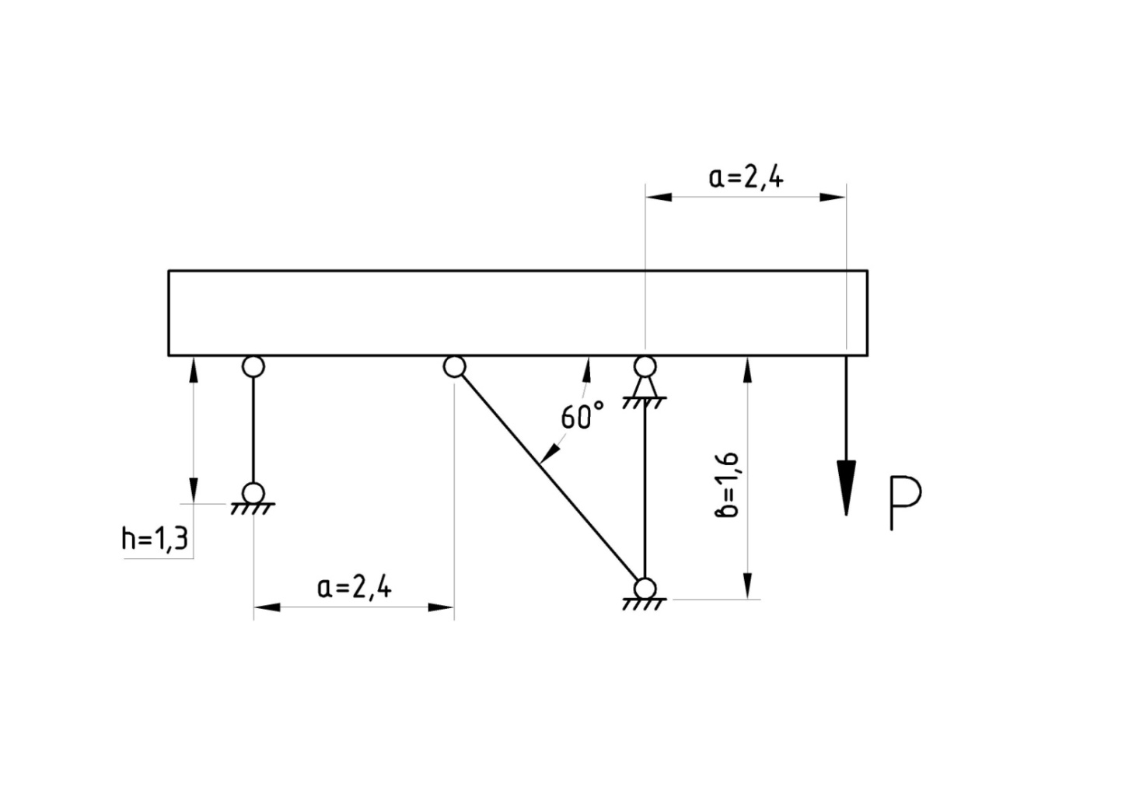

Рис.5. Стержневая система по схеме 17.

Составляем расчетную схему и находим степень статической неопределимости системы.

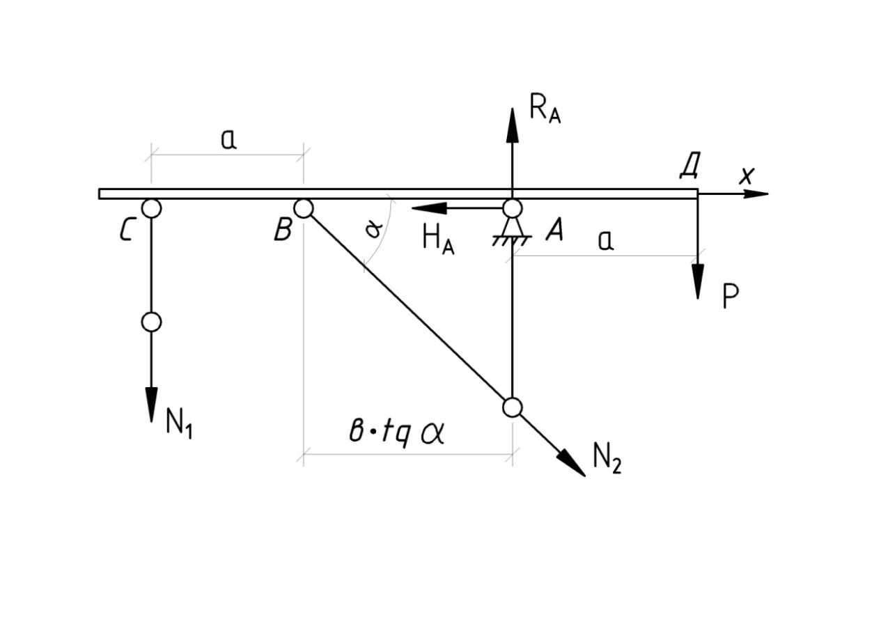

Рис.6 Расчетная схема стержневой системы.

Жесткая балка СД находится в равновесии под действием плоской системы сил: RA, HA, N1, N2 и Pрасч

Рассмотрим статическую сторону задачи.

Для этого составим 3 уравнения статики:

 

 

 

Так как неизвестных сил четыре, а уравнений статики три, то система один раз статически неопределима.

Преобразуя третье уравнение

;

;

;

**получаем**:  **(3а)**

Зададим системе бесконечно малое возможное перемещение в направлении действия нагрузки и рассмотрим геометрическую сторону задачи.

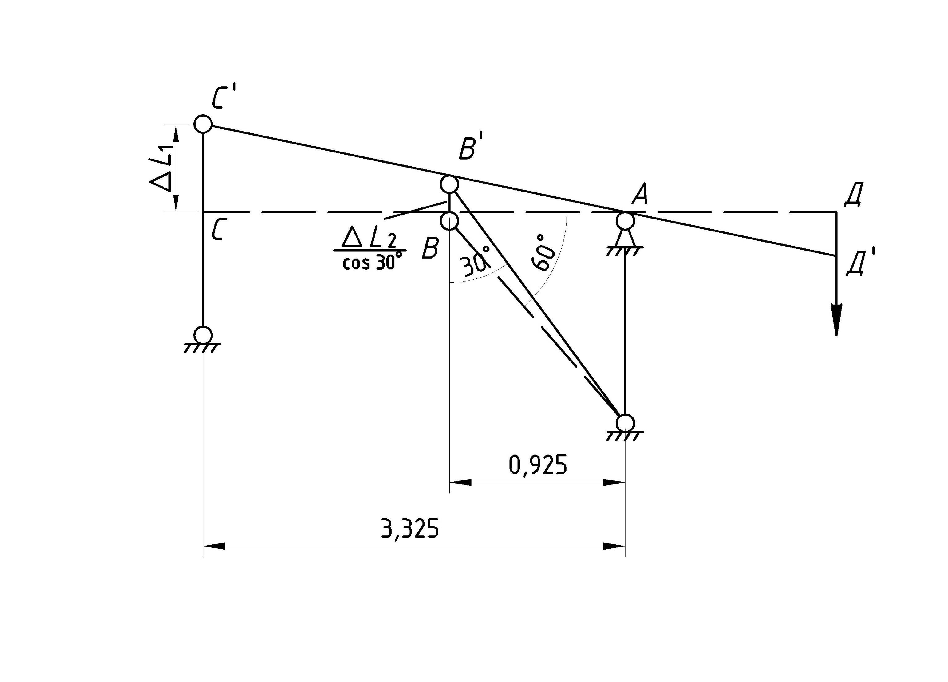

Рис. 7 Стержневая система после деформации.

Под действием силы P балка СД повернется на весьма малый угол и займет положение. Стержень 1 удлинится на , а стержень 2- на

Из подобия  и  напишем уравнения совместности деформаций:

 (4)

Рассмотрим физическую сторону задачи.

Поскольку удлинения в стержнях 1 и 2 вызваны продольными силами $N_{1}$ и $N_{2}$, то, используя закон Гука, напишем:

 и  (5)

После подстановки в уравнение (4) значений Δl1 и Δl2 получаем:



преобразовав 

получаем окончательно  **(6)**

Здесь:   

Вычисляем значение продольных сил $N_{1}$ и $N_{2}$ через Pрасч.

Решая совместно уравнения (3а) и (6), найдем усилия в стержнях, выраженные в долях P.



или ;

;

****;

*Расчет по методу предельных состояний:*

а) Находим расчетную нагрузку



б) Определяем расчетные продольные силы





в) По условию прочности определяем требуемую площадь уголков для первого стержня:



г) Находим площадь уголков для второго стержня:



Проверим прочность второго стержня:

;

, т.к. . Условие прочности выполняется.

д) Подбираем равнобокие уголки:

;

.

Для первого стержня ;

Для второго стержня ;

Следовательно .

Определяем разрушающую нагрузку с учетом пластичности материала.

Для определения разрушающей нагрузки используем уравнение (**3а**) статического равновесия балки, заменяя  и 



Получаем .

Допускаемая нагрузка из условия предельной грузоподъемности системы:

.

**Вывод**: таким образом расчетная нагрузка ***метода предельных состояний*** (66 т) больше, чем допускаемая нагрузка из расчета ***по несущей способности*** (разрушающим нагрузкам) (57.6 т) на 15.6%.

Задача №3. «Плоское напряженное состояние».

Порядок исследования плоского напряженного состояния.

1. Заданное напряженное состояние является плоским, так как одно из исходных площадок свободна от напряжений. Для определения величины главных напряжений необходимо:
2. Выписать исходные данные согласно своему варианту.
3. Используя аналитическое выражения, вычислить главные напряжения  и и углы положения главных площадок.
4. По заданным значениям  построить круг напряжений и с помощью его найти главные напряжения. Показать на чертеже положение главных площадок и направление главных напряжений.
5. Вычислить по формуле наибольшее касательное напряжение  и его направление.
6. С помощью круга напряжений найти величину наибольших касательных напряжений и их направление, показать на чертеже положение площадок, на которых действуют наибольшие касательные напряжения.
7. Вычислить величину нормальных напряжений, действующих на этих площадках.
8. Определить аналитически нормальные и касательные напряжения на площадке с нормалью, проходящей под углом  к оси 

Пояснения к задаче 3.

Совокупность напряжений на всех элементарных площадках, которые можно провести через какую-либо точку тела, называется напряженным состоянием в данной точке.

Если по граням вырезанного кубика действуют только нормальные напряжения, а касательные равны нулю, то эти нормальные напряжения называются главными, а площадки – главными площадками.

Главные напряжения в данной точке достигают на главных площадках экстремальных значений и обозначаются , наибольшее всегда обозначается через , а наибольшее главное напряжение через . В случае плоского напряженного состояния одно из трех главных напряжений равно нулю.

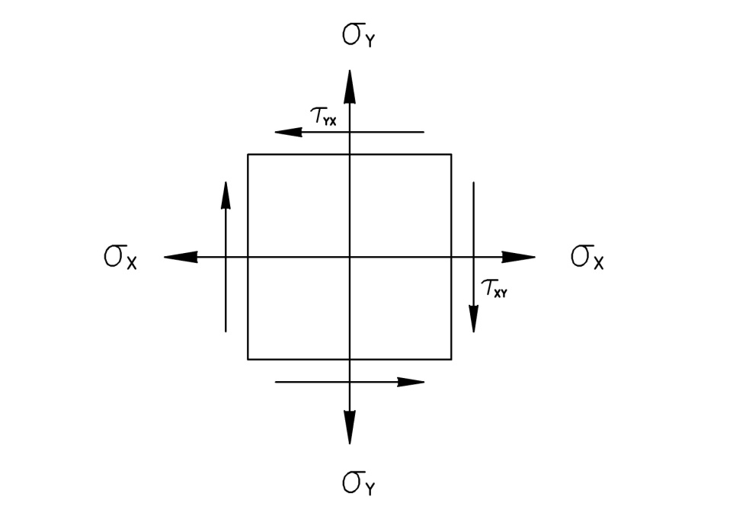

Рис.6 Плоское напряженное состояние

Для заданного напряженного состояния можно вычислить значение главных напряжений по формуле:

;

Наибольшее положительное значение обозначим как ;

Если меньшее значение положительно, обозначим как ;

Если меньшее значение отрицательно, обозначим как 

Направление главных напряжений определяется углом , который можно вычислить по формуле:

.

Находим сначала , а затем (рис.9).

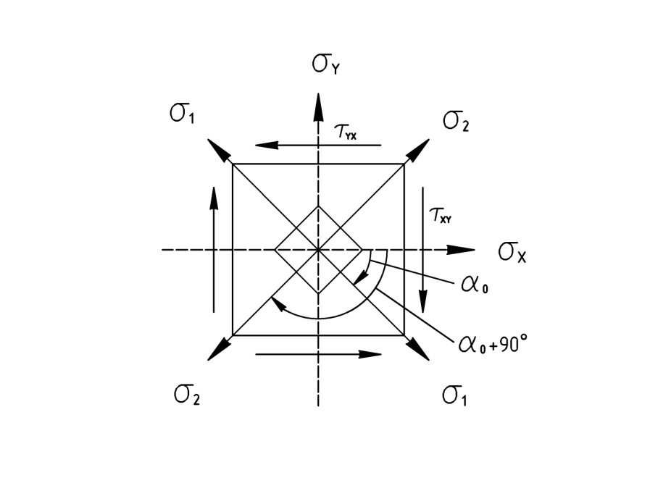

Рис.7 Положения главных площадок.

Зная напряжения  и  можно построить круг напряжений и с помощью его определить главные напряжения и положения главных площадок.

Для этого надо взять ось нормальных напряжений  параллельной  и касательных напряжений - , перпендикулярной к ней (рис. 10).

На оси откладываем отрезки в масштабе:  и .

На перпендикулярах, восстановленных из концов этих отрезков, отложить в масштабе отрезки  и .

Координаты точек K и N в системе выбранных осей соответствуют напряженным состояниям на площадках х и у соответственно.

Полученные точки  и соединить прямой и взять точку  пересечения ею оси  за центр окружности.

Радиусом  описать круг напряжений, который пересечет ось  в точках  и.

Для определения положения главных площадок, построить полюс круга напряжений – точку  проведя через точку М прямую, параллельную направлению  , а через точку N прямую, параллельную  до пересечения.

Из полюса круга напряжений проводим линии через точки  и , абсциссы которых имеют значения  и . Сами площадки перпендикулярны соответствующим лучам  и , что следует изобразить на чертеже.

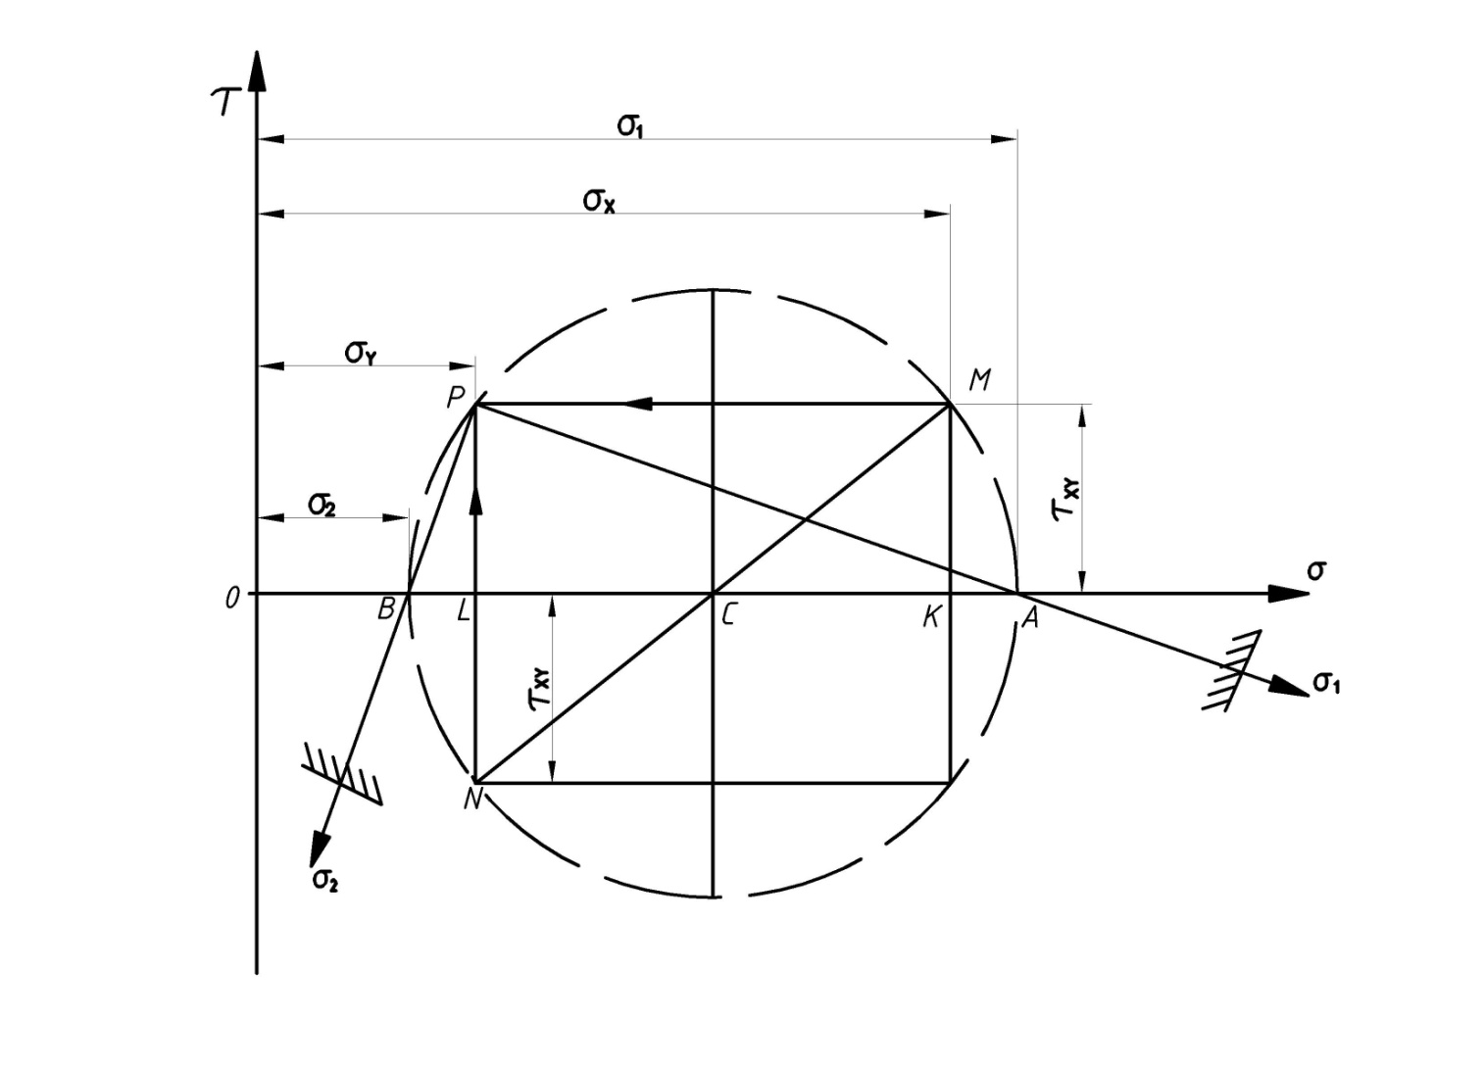

Рис.8 Круг напряжений (круг Мора).

Используя полученные значения главных напряжений можно найти значения наибольших касательных напряжений:

 или .

Они действуют на площадках, наклоненных к **главным** под углом . Нормальные напряжения на этих площадках не равны нулю и могут быть вычислены: 

Графически максимальные касательные напряжения определяются из круга путем измерения радиуса его, расположенного под углом  к оси , так как радиус круга напряжений .

Положение площадок, где действуют показано на чертеже.

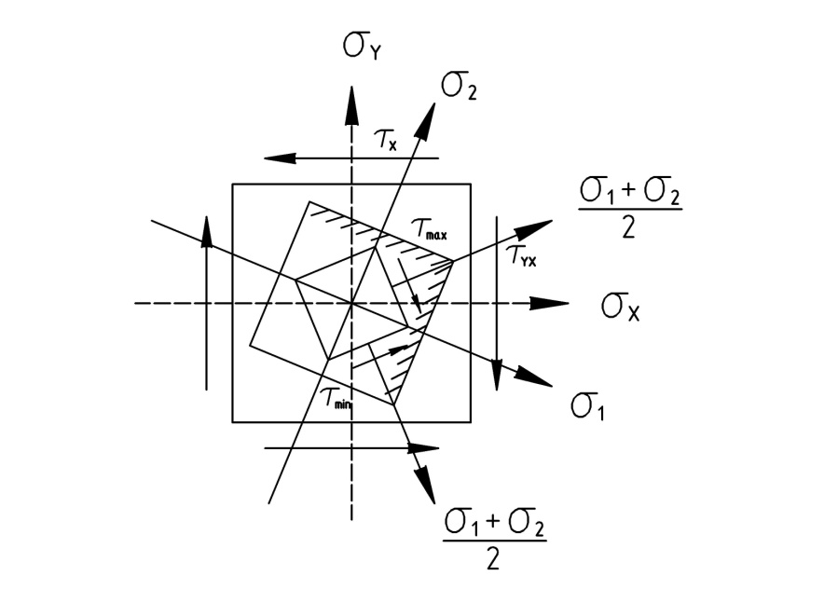

Рис.9 Положение площадок действия .(малый квадратик)

Для определения нормальных и касательных напряжений на площадке с нормалью, проходящей под углом  к оси  необходимо воспользоваться формулами:

;



При графическом определении напряжений необходимо из полюса P провести луч, параллельный нормали к площадке, определяемый углом . Тогда точка  пересечения луча с кругом будет изображающей точкой этой площадки, т.е. координаты её будут  и .

Пример выполнения задачи №3

«Плоское напряженное состояние».

Для элемента, нагруженного нормальными напряжениями  и , касательными напряжениями  и , согласно строке №31 таблицы требуется:

1. Определить аналитически и графически с помощью круга напряжений величину и направление главных напряжений. Показать на чертеже положение главных площадок и главные напряжения.
2. Определить аналитически и графически с помощью круга напряжений величину наибольших касательных напряжений и их направление.
3. Показать на чертеже положение площадок, на которых действуют наибольшие касательные напряжения.
4. Определить величину нормальных напряжений, действующих на площадке с нормалью, проходящей под  к оси .

Выписываем исходные данные по строке №31.

|  |  |  |  |
| --- | --- | --- | --- |
|  |  |  |  |
| 700 | 200 | 250 | 30 |

Изображаем схему напряженного состояния.



Рис.10 Схема напряженного состояния.

Определяем аналитически значения главных напряжений:

; .

Оба найденных главных напряжений отличны от нуля и положительны.

Определяем направление главных напряжений:



Следовательно,

На рисунке показываем главные площадки и направление главных напряжений.

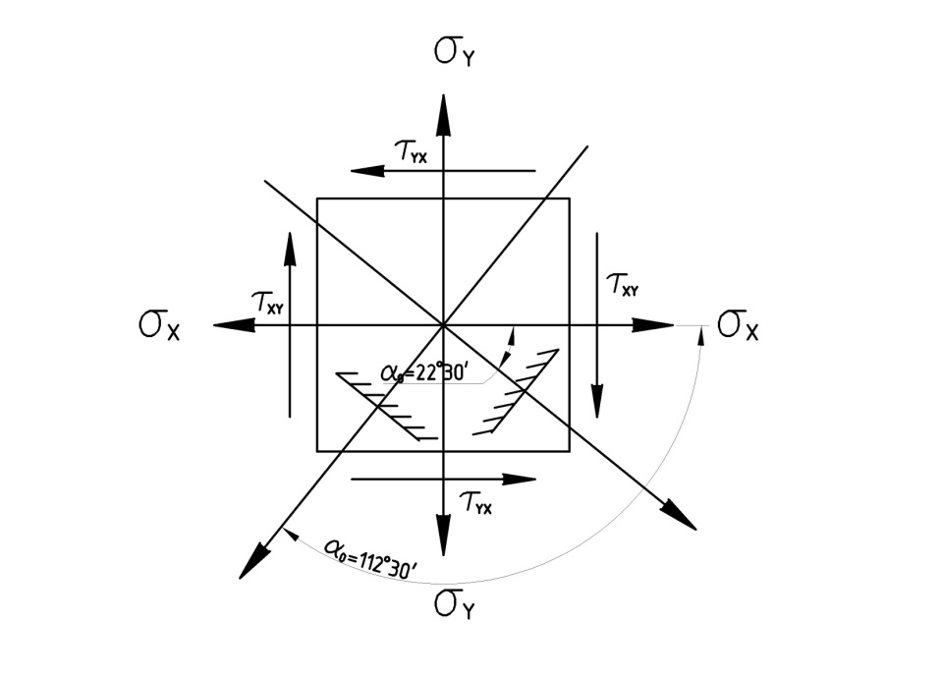

Рис.11 Главные площадки и направление главных напряжений.

Строим круг напряжений, для чего:

а) В системе осей σ(по горизонтали) и τ(по вертикали) откладываем величину нормальных и касательных напряжений в одном масштабе и строим изображающие точки по их координатам  и . По условию задано значение и знак касательного напряжения . По закону парности касательных напряжений = -

б) Соединяем эти точки на пересечении оси, получаем центр круга напряжений – точку C.

в) Радиусом CM описываем круг напряжений.

г)Находим полюс круга напряжений, для чего проводим лучи из полученных точек Х и У перпендикулярно исходным площадкам. Их пересечение на круге дает точку P - полюс круга напряжений.

Находим по кругу главные напряжения.

На оси  минимальный отрезок – OB и максимальный -OA, следовательно, и 

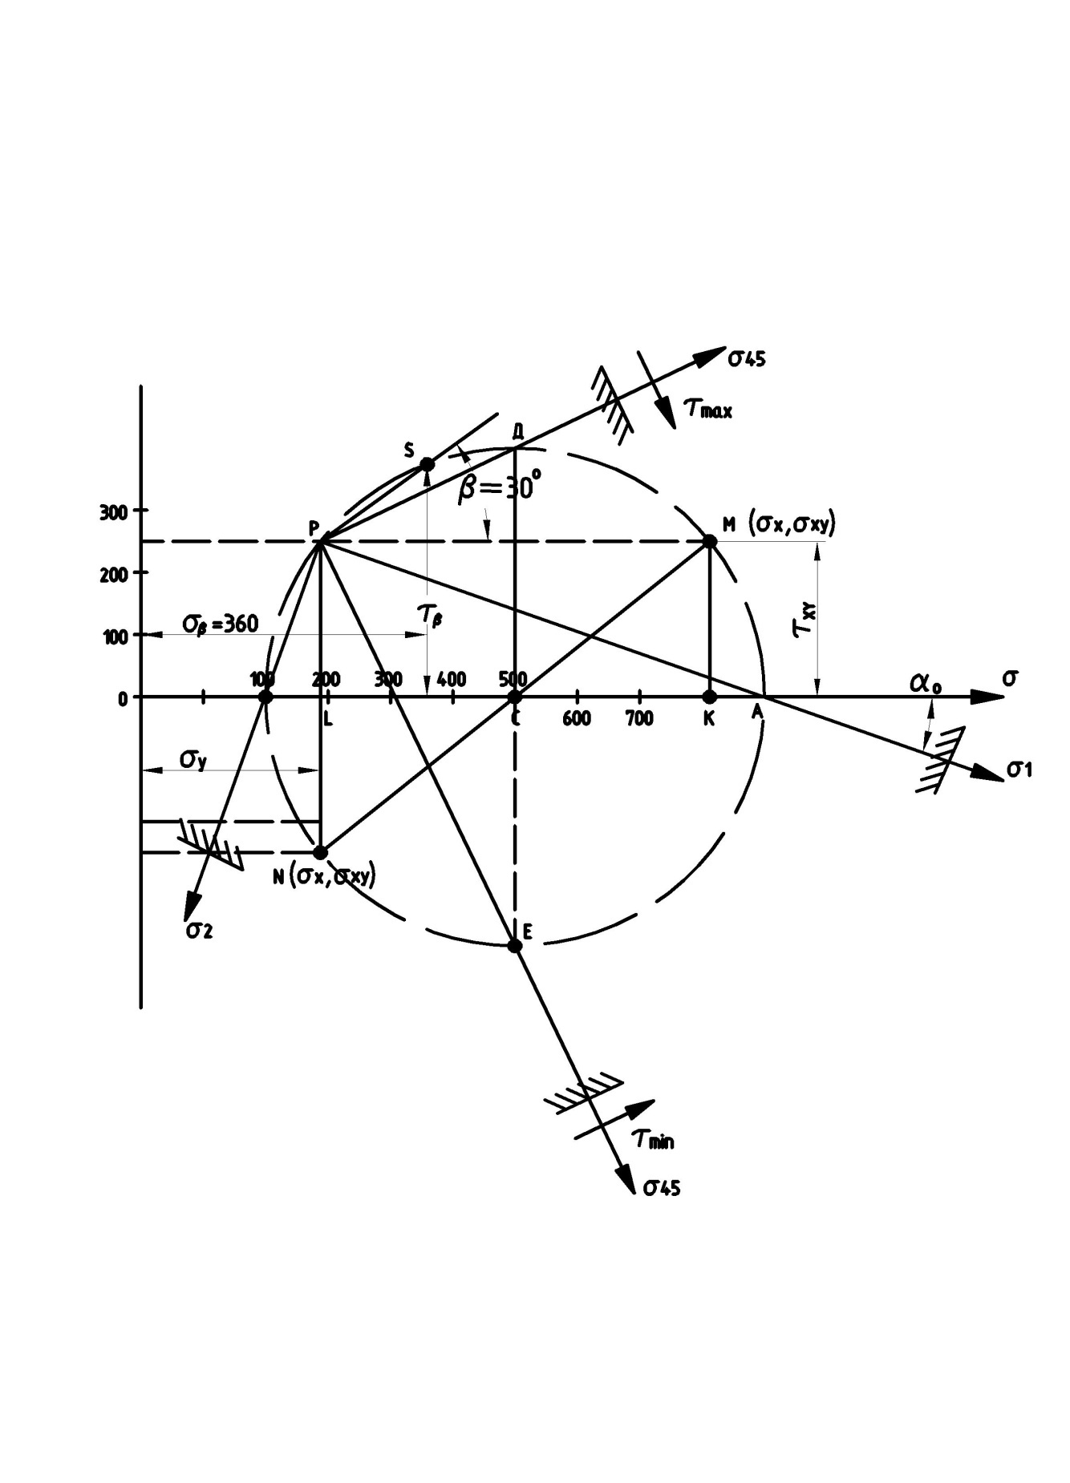

Рис.12 Круг напряжений.

Определяем направление главных напряжений.

Для чего из полюса круга проводим лучи PA и PB. Получаем угол  с горизонтальной осью и показываем главные площадки перпендикулярно к направлениям главных напряжений. Вычисляем максимальное касательное напряжение.  Находим нормальные напряжения, действующие на этих площадках..

Показываем площадки, на которых действуют максимальные касательные напряжения и нормальные в этой площадке, они находятся под  к главным напряжениям.

По кругу напряжений определяем максимальное касательные напряжения.

Для этого из точки С восстанавливаем перпендикуляры до пересечения с кругом напряжений в точках D и E.

.

Определяем положение площадок, на которых действуют наибольшие касательные напряжения.

Для чего из полюса проводим лучи PD и PE. На нормалях к этим лучам и будут располагаться площадки максимальных касательных напряжений, что и показано на рисунке.

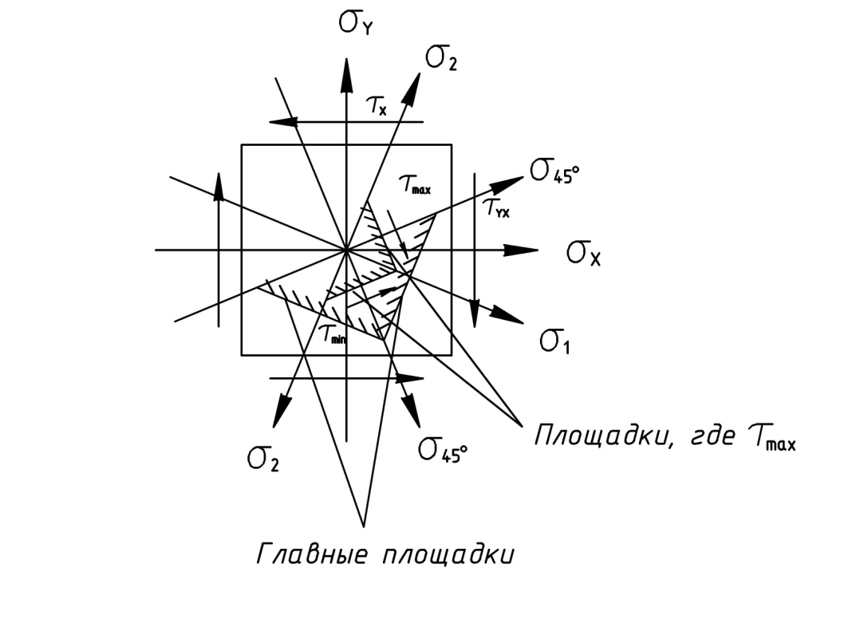

Рис. 13 Положение главных площадок

Вычисляем нормальные и касательные напряжения на площадках с нормалью, проходящей под к оси .

,





Находим значения нормальных и касательных напряжений в указанных площадках по кругу напряжений.

Для чего из полюса круга проводим луч PS, параллельный нормали к площадке определяемой углом , до пересечения с кругом. Координаты полученной точки S будут давать нормальное  и касательное  напряжения.

 и 

Круг напряжений с площадками главных и максимальных касательных напряжений вычерчивается на листе ватмана формат А-2.

Выводы по работе №1:

1. Продольные силы в сечениях стержня зависят от внешних нагрузок. Отдельные участки стержня несут неодинаковую нагрузку. Чем больше внутренняя сила или меньше поперечное сечение, тем выше напряжение и наоборот, где меньше сила или больше поперечное сечение стержня, тем меньше напряжение.
2. В статически неопределимых стержневых системах усилия по элементам ее распределяются пропорционально их относительным жесткостям. Поэтому несущая способность такой системы выше, чем статически определимой. Расчет по предельным состояниям дает возможность лучше использовать несущую способность системы, чем все остальные способы.
3. Исследование напряженного состояния позволило установить величину главных напряжений, положение главных площадок, а также установить величину наибольших касательных напряжений и площадки, где они действуют.
4. Причем расхождения в результатах аналитического и графического способов находятся в допускаемых пределах.

Задача №1 «Центральное растяжение (сжатие) ступенчатого бруса».

Для ступенчатого бруса при осевых нагрузках и геометрических размерах по строке, согласно шифру, таблицы 1 нагрузок и геометрических размеров требуется:

Определить реактивную силу в опорном сечении;

Определить нормальные силы в характерных точках и построить эпюру нормальных сил;

Определить нормальные напряжения в характерных точках и построить эпюру нормальных напряжений;

Определить общее удлинение (укорочение) бруса и построить эпюру перемещений.

При построении эпюры перемещений на участках с равномерно распределенной нагрузкой находить перемещение одного или двух сечений в пределах участка.

Таблица №1. Нагрузки и геометрические размеры к первой задаче

|  |  |  |  |  |  |  |  |
| --- | --- | --- | --- | --- | --- | --- | --- |
| цифра  номера | а, м | F, ${см}^{2}$ | $$Р_{1}, кН$$ | $$Р_{2}, кН$$ | $$q_{1}, кН/м$$ | $$q_{2}, кН/м$$ | Е, МПа |
| 1 | 1,0 | 30 | 30 | 60 | 15 | 12 | $$2∙{10}^{5}$$ |
| 2 | 2,0 | 20 | 40 | 80 | 10 | 20 | $$2∙{10}^{5}$$ |
| 3 | 1,5 | 15 | 8 | 20 | 18 | 36 | $$2∙{10}^{5}$$ |
| 4 | 2,5 | 5000 | 400 | 800 | 50 | 80 | $$1,5∙{10}^{4}$$ |
| 5 | 3,5 | 3000 | 450 | 600 | 60 | 90 | $$1,1∙{10}^{4}$$ |
| 6 | 2,0 | 8000 | 600 | 900 | 75 | 100 | $$2,9∙{10}^{4}$$ |
| 7 | 2,6 | 6000 | 500 | 500 | 80 | 150 | $$2,3∙{10}^{4}$$ |
| 8 | 1,4 | 25 | 60 | 20 | 12 | 25 | $$1∙{10}^{4}$$ |
| 9 | 0,75 | 12 | 50 | 80 | 8 | 16 | $$1∙{10}^{4}$$ |
| 10 | 1,2 | 18 | 35 | 90 | 9 | 20 | $$2∙{10}^{5}$$ |
| 11 | 1,8 | 35 | 70 | 150 | 13 | 10 | $$2∙{10}^{5}$$ |
| 12 | 2,8 | 24 | 60 | 100 | 10 | 15 | $$2∙{10}^{5}$$ |
| 13 | 1,2 | 40 | 100 | 150 | 12 | 30 | $$1∙{10}^{4}$$ |
| 14 | 1,6 | 15 | 80 | 120 | 14 | 22 | $$1∙{10}^{4}$$ |
| 15 | 1,3 | 10 | 75 | 140 | 20 | 30 | $$2∙{10}^{5}$$ |
| 16 | 1,7 | 15 | 50 | 80 | 11 | 14 |  |

|  |  |  |
| --- | --- | --- |
| №1 | №2 | №3 |
|  |  |  |
| №  4№4 | №№55 | №6№6 |
|  |  |  |
| №  7№7 | №8№8 | №9№9 |
|  |  |  |

Рис. 14 Схемы бруса для задачи №1 (первая цифра по шифру)

Задача №2 «Расчет статически неопределимых систем».

Статически неопределимая система по схеме (первая цифра по шифру) состоит из невесомой, абсолютно жесткой балки АВ, поддерживаемой стальными стержнями 1 и 2, нагружена сосредоточенной силой Р, которая слагается из постоянной нагрузки $Р_{пост}$ и временной нагрузки $Р_{вр}$. Величины постоянной и временной нагрузок, геометрические размеры системы и соотношение площадей $А_{1}$ и $А_{2}$ указаны в строке (по шифру) таблицы 2 нагрузок и геометрических размеров.

Для заданной системы требуется:

1. Определить расчетную силу, действующую на систему. При определении расчетной силы коэффициент перегрузки для постоянной нагрузки принять равным $n_{1}=1,1$; для временной $n_{2}=1,4$.
2. Определить усилия в стержнях 1 и 2, возникающие от действия расчетной нагрузки.
3. Подобрать поперечное сечение стержней их двух равнобоких уголков по методу предельных состояний. При подборе поперечного сечения обеспечить заданное соотношение площадей т, расчетное сопротивление $R_{P}=210 МПа$.
4. Определить разрушающую нагрузку $Р_{разр}$, с учетом пластичности (по несущей способности), приняв $σ_{т}=230 МПа$. Вычислить величину допускаемой расчетной нагрузки $Р_{расч}$ Принять коэффициент запаса К=1,5.

Таблица №2. Нагрузки и геометрические размеры ко второй задаче

|  |  |  |  |  |  |  |  |
| --- | --- | --- | --- | --- | --- | --- | --- |
| цифра  номера | а, м | в, м | h, м | $$α^{0}$$ | $$m=\frac{А_{1}}{А_{2}}$$ | $$Р_{пост}, кН$$ | $$Р_{вр}, кН$$ |
| 1 | 2,0 | 1,4 | 1,2 | 60 | 2,0 | 80 | 200 |
| 2 | 2,2 | 1,6 | 1,0 | 70 | 1,5 | 120 | 180 |
| 3 | 2,6 | 1,8 | 1,0 | 45 | 1,2 | 150 | 400 |
| 4 | 2,4 | 1,6 | 1,2 | 60 | 1,4 | 160 | 240 |
| 5 | 2,2 | 1,4 | 1,3 | 50 | 1,5 | 120 | 280 |
| 6 | 2,0 | 1,2 | 1,1 | 45 | 2,0 | 100 | 400 |
| 7 | 2,4 | 1,2 | 1,0 | 80 | 1,6 | 150 | 250 |
| 8 | 2,6 | 1,4 | 1,6 | 70 | 2,2 | 250 | 350 |
| 9 | 2,0 | 1,8 | 1,5 | 45 | 2,0 | 150 | 300 |
| 10 | 2,4 | 1,6 | 1,3 | 60 | 1,2 | 200 | 300 |

|  |  |
| --- | --- |
| №1 | №2 |
|  |  |
| №3 | №4 |
|  |  |
| №5 | №6 |
|  |  |
| №7 | №8 |
|  |  |

Рис.14 Схемы 1-8 статически неопределимых систем ко второй задаче.

|  |  |
| --- | --- |
| №9 | №10 |
|  |  |
| №11 | №12 |
|  |  |
| №13 | №14 |
|  |  |
| №15 | №16 |
|  |  |

Рис.14 Схемы 9-16 статически неопределимых систем ко второй задаче.

Задача №3 «Плоское наряженное состояние».

Для элемента, нагруженного нормальными напряжениями $σ_{х} и{ σ}_{у}$, и касательными напряжениями $τ$, согласно строке (по шифру) таблицы 3, требуется:

1. Определить аналитически и графически с помощью круга напряжений величину и направление главных напряжений. Показать на чертеже положение главных площадок главные напряжения.
2. Определить аналитически и графически с помощью круга напряжений величину наибольших касательных напряжений и их направление. Показать на чертеже положение площадок, на которых действуют наибольшие касательные напряжения. Определить величину нормальных напряжений, действующих на этих площадках.
3. Определить аналитически и графически величину нормальных и касательных напряжений на площадке с нормалью, проходящей под углом $β$ (в градусах) к оси X.
4. Примеч: на рисунке показаны положительные направления $σ_{x}, σ_{y}, τ_{xy}$

Таблица №3. Данные к третьей задаче.

|  |  |  |  |  |  |  |  |  |  |  |  |  |  |  |
| --- | --- | --- | --- | --- | --- | --- | --- | --- | --- | --- | --- | --- | --- | --- |
| № строки | $$σ_{Х},$$ $$МПа$$ | $$σ_{Y},$$ $$МПа$$ | $$τ_{XY},$$ $$МПа$$ | β | № строки | $$σ_{Х},$$ $$МПа$$ | $$σ_{Y},$$ $$МПа$$ | $$τ_{XY},$$ $$МПа$$ | β | № строки | $$σ_{Х},$$ $$МПа$$ | $$σ_{Y},$$ $$МПа$$ | $$τ_{XY},$$ $$МПа$$ | β |
| 1 | 40 | 20 | 10 | 45 | 11 | -10 | 50 | 30 | 45 | 21 | 35 | 75 | 20 | 20 |
| 2 | -20 | 30 | 20 | 30 | 12 | 80 | -60 | -20 | 30 | 22 | -35 | 75 | -20 | 65 |
| 3 | 30 | 50 | 20 | 45 | 13 | 120 | 80 | -10 | -30 | 23 | 90 | 30 | -20 | 45 |
| 4 | -20 | -10 | 10 | -30 | 14 | 25 | -50 | 10 | -5 | 24 | 150 | 5 | -30 | 45 |
| 5 | -40 | -20 | -40 | 45 | 15 | 25 | 50 | -10 | 30 | 25 | 150 | 0 | 25 | -30 |
| 6 | 50 | 0 | -20 | 30 | 16 | 45 | 20 | 20 | -10 | 26 | 10 | -90 | 10 | 45 |
| 7 | -40 | 0 | 20 | 60 | 17 | 75 | -50 | -10 | 45 | 27 | 15 | 75 | -20 | 60 |
| 8 | 10 | 60 | 30 | 45 | 18 | -25 | -50 | 10 | 60 | 28 | 85 | 30 | -10 | 45 |
| 9 | 5 | -80 | 25 | 30 | 19 | -10 | 10 | -30 | 45 | 29 | -85 | 30 | 30 | 30 |
| 10 | 1000 | 10 | 30 | -30 | 20 | -20 | 20 | -10 | 30 | 30 | -90 | 20 | -20 | 45 |

